Міністерство освіти і науки України
Національний університет «Львівська політехніка»
Кафедра систем штучного інтелекту


Звіт
до практичної роботи №4:
“ Вивчення механізмів взаємодії між процесами”

Виконав:
Студент групи ШІ-11
Гречаний Максим Віталійович

Мета: Ознайомитися з основними механізмами взаємодії між процесами в Unix-подібних ОС та навчитися використовувати їх у bash і Python.
Хід роботи
Завдання:
Написати програму в Python, яка читає рядок із клавіатури, передає його в іншу команду і повертає довжину рядка.
Реалізація:
Для реалізації обрано модуль subprocess, який дозволяє створювати нові процеси, під'єднуватися до їхніх потоків введення/виведення та отримувати коди повернення.
Код програми (str_len.py):
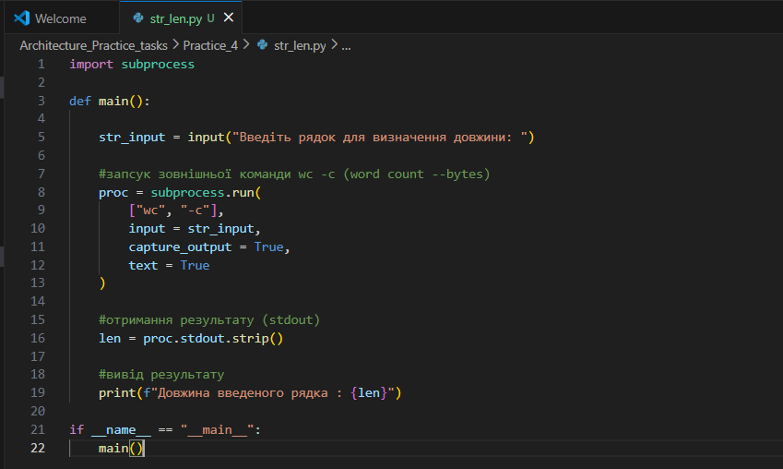
Посилання Github:
Тестування:
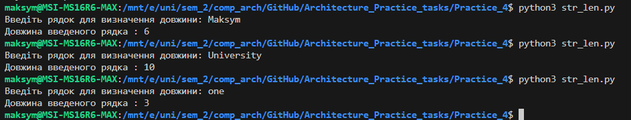
Аналіз механізму ICP:
- Механізм взаємодії: Використано неіменовані канали (Pipes) та перенаправлення стандартних потоків (Standard Streams).
- Об’єкт передачі: Між процессами передаються текстові дані.
- Ролі процесів:
- Відправник (Parent Process): Основний скрипт Python, який збирає дані користувача та передає їх у потік stdin.
- Отримувач (Child Process): Системна утиліта (wc), яка приймає дані, обробляє їх і повертає результат у stdout.
Організація читання та запису:
- Запис: Python-процес відкриває канал до stdin дочірнього процесу і записує туди вміст змінної.
- Очікування: Головний процес блокується (чекає), поки дочірній процес завершить обробку.
- Читання: Після завершення роботи дочірнього процесу, Python зчитує буфер stdout і виводить дані користувачу.
Переваги та обмеження обраного механізму:
- Переваги:
- Ефективність: Дані передаються через оперативну пам'ять без використання повільних операцій запису на диск.
- Модульність: Можливість використовувати готові потужні інструменти ОС для специфічних задач (підрахунок, сортування, фільтрація).
- Простота: Модуль subprocess автоматизує керування життєвим циклом дочірнього процесу.
- Обмеження:
- Платформозалежність: Набір доступних команд (наприклад: wc і powershell) різниться в залежності від операційної системи.
- Синхронність: Якщо дочірній процес "зависне" або потребуватиме занадто багато часу, головний процес також буде заблокований.
Висновок:
У процесі виконання роботи було досліджено механізм передачі даних між процесами за допомогою стандартних потоків введення та виведення. Завдяки модулю subprocess вдалося налагодити прямий канал зв'язку (pipe) між скриптом Python та системною утилітою для виконання спільного завдання. Такий спосіб взаємодії підтвердив свою ефективність, оскільки він дозволяє обробляти дані в оперативній пам'яті без використання проміжних файлів на диску.

